2024中国国际金属成形展览会（MetalForm China2024）
参展申请表

请填妥本申请表并发给：
中国锻压协会 金属成形展事业部
北京市昌平区北清路中关村生命科学园博雅C座10层（102206）
电话: +86 10 53056669 传真:+86 10 53056644
电子邮箱：metalform@chinaforge.org.cn
网址：http://www.chinaforge.com.cn
我公司申请参加2024年中国国际金属成形展览会，我们主要从事如下业务（请在相应范围前打“√”）：

□锻造技术与设备/□冲压技术与设备/□ 钣金与制作技术与设备/□连接与焊接技术与设备/□工装及模具技术/□金属零部件/□管型线材成形技术与设备
公司名称 | （中文）
公司名称 | （英文）
公司地址 | （中文）
公司地址 | （英文）
邮政编码
展前负责人
部门及职称/职务
手机
邮箱
QQ号或微信
展览现场联系人
部门及职称/职务
手机
是否是中国锻压协会会员单位，请在方框内打“√”。 □是 □否
展出方式：请在方框内打“√”。
□实物/□文字图片（展板）/□图片与视频演示/□特装展示/□实物模型,选择其他时，请描述

展台申请
A区（靠近主通道区域） | □光地 m²= × m  特别注意：光地起租面积为36 m² | □展位 m²= 9 m²× 个  □单面开口 □双面开口（加收5%）  □方案A/□方案B/□方案C
B区（其他区域） | □光地 m²= × m  特别注意：光地起租面积为36 m² | □展位 m²= 9 m²× 个  □单面开口 □双面开口（加收5%）  □方案A/□方案B/□方案C
注：A、B区划分详见展位图，展台详情及报价请查看附件1
附件1：

1、标准展台详情：
方案A
单开口 | 双开口
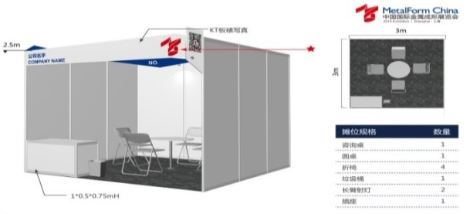 | 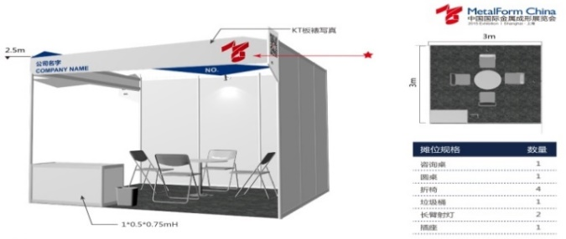
方案B
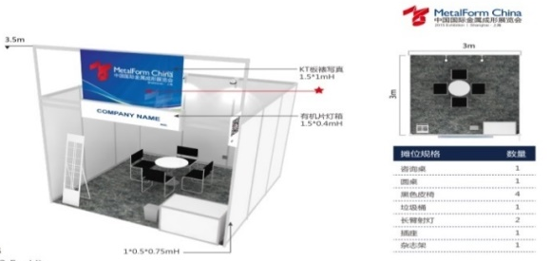 | 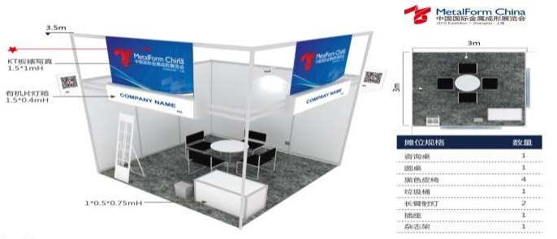
方案C
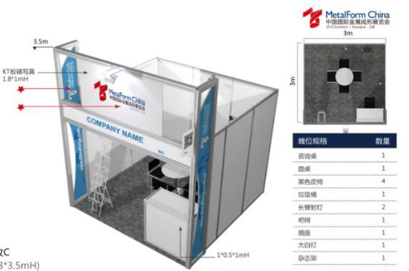 | 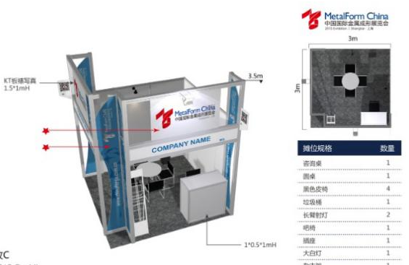

*具体展位规格与配置样式明细以展商手册为准

2、展位价格：

区域 | 标准展位 (元/9m²) |  | 光地 (元/m²) (36m²起租)
区域 | 实物展出* | 文字/图片/视频** | 实物展出* | 文字/图片/视频**
A区  （靠近主通道区域） | 方案A 21,500.00  方案B 23,400.00  方案C 25,100.00 | 方案A 23,900.00  方案B 26,000.00  方案C 27,900.00 | 1,800.00 | 2,300.00
B区  （其他区域） | 方案A 13,900.00  方案B 15,800.00  方案C17,700.00 | 方案A 15,500.00  方案B 17,600.00  方案C 19,700.00 | 1,200.00 | 1,500.00
注：A、B区划分详见展位图，了解详细信息，请咨询销售人员。
* 机械设备、金属零部件和模型。
**图片、文字视频等。
特别注意：
- 请您认真填写本表格，以便我们为您提供准确的服务。
- 本申请表为参展意向征集表，无需法人签字，单位盖章。
- A区标准展位仅在限定区域内可售；标准展位统一由主办方划定展位，展位号无法在合同中体现。
- 开展前三个月至一个月之间，主办方将划定所有展位，并将展位图、展位号、展台配置、进货路线等信息列入《参展商确认函》邮寄/邮件给款项结清的展商。

